Istituto D’Istruzione Superiore “Carlo Levi”
Via De Nittis, 8 - Portici (Na)

Fondi Strutturali 2007/2013- Programma Operativo
“Interventi formativi per lo sviluppo delle competenze chiave”
Obiettivo C Azione 1

VADEMECUM
DI BUON VIAGGIO

Vacanza Studio
in Francia - Parigi
dal 31.08.2014 al 20.09.2014

Per il viaggio

Orari e appuntamenti

Andata__31.08.2014___________________________________________________

Appuntamento

Trasferimento con autobus Gran Turismo all’aeroporto di Napoli Capodichino. L’incontro è fissato per le ore 09:30 presso l’Area Mercatale di Portici (di fronte al Ristorante “La Colombaia”).
Riferimento telefonico dell’autista PERNA VIAGGI:
(Salvatore – cell. 333 1093635)

Partenza

GRUPPO (15 studenti + 2 tutor - Permanenza 3 settimane): Partenza dall’Aeroporto di Napoli Capodichino il giorno, con volo ALITALIA:
AZ 1264 NAPOLI - ROMA 12:30 – 13:25
AZ 324 ROMA – PARIGI 14:40 – 16:50

Arrivo all’Aeroporto di Parigi Charles De Gaulle alle ore 16:50 , transfer per il college.

Ritorno__20.09.2014___________________________________________________

Transfer dal College all’Aeroporto almeno 2 ore prima del volo.

GRUPPO : Partenza dall’Aeroporto di Charles De Gaulle il giorno 20.09.2014 con il volo ALITALIA:
AZ 313 PARIGI- MILANO 15:25 – 16:55
AZ 7466 MILANO – NAPOLI 19:25 – 20:40
Arrivo all’Aeroporto di Napoli Capodichino alle ore 20:40.

Trasferimento con autobus Gran Turismo dall’aeroporto di Napoli Capodichino all’Area Mercatale di Portici – di fronte al Ristorante “La Colombaia” (stesso autista, come appuntamento partenza).
Referente accoglienza

Geoffrey
+33 6 69501964
Documenti necessari

Carta d'identità valida per l'espatrio o passaporto

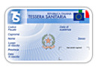
Tessera Sanitaria poiché la copertura è automaticamente estesa in quanto cittadini comunitari.

La valigia

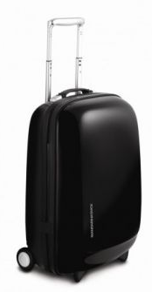
Gli allievi vivranno un’esperienza formativa e professionale molto significativa.

Oltre all’impegno didattico gli studenti parteciperanno ad attività sportive e di pubbliche relazioni.
Si consiglia di portare indumenti comodi e scarpe da ginnastica.

Dimensioni bagaglio a mano 56x45x25

Peso bagaglio da stiva max 23 kg

Per maggiori informazioni http://www.alitalia.com/it_it/informazioni-supporto/bagagli/index.html

Alitalia – Compagnia Aerea Italiana S.p.A. è la principale compagnia aerea italiana.
Nei voli con scalo della stessa compagnia aerea il bagaglio da stiva viene ritirato alla destinazione finale.

Docenti accompagnatori

TUTOR ACCOMPAGNATORI
- RINALDI STEFANO (dal 31.08.2014 al 20.09.2014)

- FRAISSINET MAURIZIO

- CALLEGARI ANTONIO

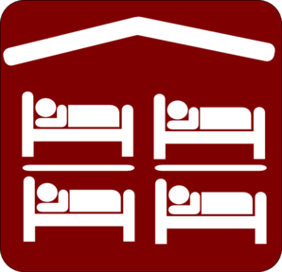
Accomodation

ECST Chateau de la Conference Center Doutre

La sistemazione prevista per gli allievi e i docenti accompagnatori è presso le residenze dello “Chateau de la Conference CENTER DOUTE” in camere doppie, triple e quadruple con servizi privati per gli allievi e camere singole per i docenti accompagnatori con servizi privati.

Il trattamento è di pensione completa con prima colazione, pranzo e cena e sarà previsto menu dietetico speciale per allergie, intolleranze alimentari e patologie particolari.

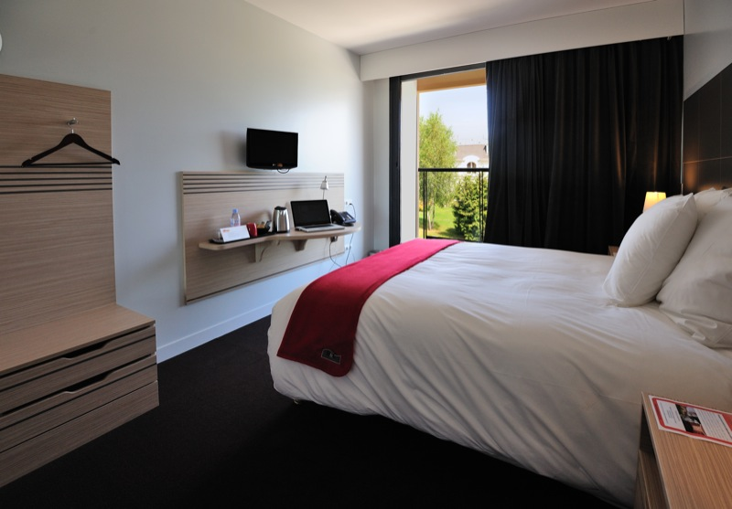
Durante le escursioni di intera giornata sarà fornito pranzo al sacco o meal voucher.

INDIRIZZO
ECST
Rond-Point de l’Europe
77330 Ozoir-la-Ferrière

CONTATTI
Per qualunque evenienza le famiglie possono far riferimento al seguente contatto:

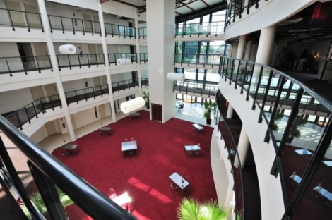
LUCIE (assistant)
06.18.77.08.29


Scuola di lingue

ECST Chateau de la Conference Center Doutre

Il college

Situato in un parco di 7 ettari, vicino al centro storico Ozoir -la -Ferriere, offre una sistemazione al di sopra degli standard in ambiente molto confortevole che unisce tradizione e modernità. L’istituto dispone di aule ben attrezzate, wifi gratuito wireless, aula professori attrezzata con pc e stampanti, sala conferenze.
Le camere sono doppie, triple e quadruple tutte con servizi privati. Per i tutor è prevista l’assegnazione di singole con servizi privati.
Il trattamento è di pensione completa incluse e fornitura di packed lunch durante le escursioni di intera giornata.

Il corso di lingua della durata complessiva di 60 ore (20 ore settimanali) articolate in 4 ore per 5 giorni a settimana è finalizzato al conseguimento della certificazione DELF del livello richiesto e si svolgerà all’interno del college.

Tutti i docenti sono madrelingua abilitati all’insegnamento della lingua francese agli stranieri (Diplomati FLE ed esperti delle certificazioni DELF). Gli insegnanti offrono ai nostri studenti programmi di studio costantemente aggiornati e supportati da una tipica impronta professionale di abilità, competenza e creatività. Oltre alla certificazione di cui sopra, al termine del corso sarà rilasciato il certificato attestante la frequenza ed il livello raggiunto, valido per l’ottenimento del credito formativo.

INDIRIZZO SITO WEB
ECST http://spqr.ecst.net
Rond-Point de l’Europe
77330 Ozoir-la-Ferrière
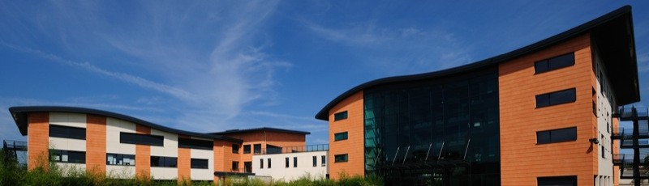


Informazioni utili

Gli allievi che ricevono telefonate sul cellulare italiano pagano in base al proprio gestore per ogni chiamata in entrata.

Per chiamare da Parigi verso l’Italia, bisogna inserire il nostro prefisso internazionale +39 seguito dal numero fisso o dal cellulare. Per farvi chiamare dall’Italia a Parigi bisogna comporre lo 00 (prefisso internazionale) poi 33 (Francia) quindi 1 (Parigi) e poi il numero fisso. Per i cellulari non ci sono problemi, basta che siano GSM 900 o 1800. Non appena entrati in territorio francese il vostro operatore si collegherà in automatico a quello francese con cui ha stretto accordi commerciali. Le cabine telefoniche funzionano con carte prepagate o con la carta di credito. Conviene chiamare dalle 9 di sera alle 9 di mattina.

La valuta corrente è l'Euro.

Il clima: d'estate può fare anche molto caldo, ma raramente il clima diventa afoso grazie all'influsso dei venti di provenienza atlantica.
Ad ogni modo il clima a Parigi nei mesi di settembre, ottobre, maggio e giugno è molto variabile, potete cominciare la giornata con una t-shirt a maniche corte e un sole forte con 30° e terminarla con un acquazzone e una temperatura di 15 gradi.

Il numero per le emergenze è il 15.

Per trovare un medico chiamate lo 01 47 07 77 77. Se vi fanno male i denti, 01 43 37 51 00. Dopo le 17.30 gli ospedali a cui rivolgersi sono La Pitié, Hôtel-Dieu, Lariboisière, Necker, Bichat. In caso di incidente stradale, il numero di emergenza è il 15.
Le farmacie sono aperte dalle 8 alle 20 senza interruzione. Di notte, trovate l'indicazione della farmacia di turno nelle bacheche di quelle chiuse.

Non si può fumare nei luoghi pubblici; i ristoranti sono obbligati ad avere uno spazio riservato ai non fumatori.

Quasi tutti i negozi di Parigi hanno un orario continuato che va dalle alle 9 alle 19, dal Lunedì al Sabato; alcuni hanno una pausa pranzo che va dalle 12 alle 14. Di solito la Domenica i negozi sono chiusi, ma dipende dal quartiere e dal periodo.
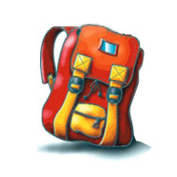
Programma delle escursioni

Le attività formative ordinarie saranno integrate da visite guidate sul territorio nonché dalla possibilità di far partecipare i corsisti ad attività sportive e ludico- ricreative, con gruppi di giovani locali, in modo da promuovere l'uso concreto della lingua e favorirne la padronanza.

Il programma prevede attività sociali, culturali e ricreative mirate all’integrazione e all’approfondimento della cultura del Paese ospitante anche mediante escursioni e visite guidate presso luoghi ed aree di interesse significativo dal punto di vista storico-culturale.
Saranno forniti di travel card per i trasporti locali.

Il programma include:

- n.4 visite locali di mezza giornata(incluso trasporto ed eventuali ingressi)


- Sacré Coeur;
- Concorde Champ Elysées, Tour Eiffel;
- Quartier du Marais;
- Opérà Galeries Lafayette.



- n.4 escursioni di intera giornata, di cui una a scelta, (incluso trasporto e pranzo)
- Castello di Versailles e Giardini;
- Disneyland;
- Musée du Louvre;
- Notre Dame;



Attività pomeridiane e serali a settimana:

- Outdoor/Indoor sports;
- Cinema in lingua;
- Disco;
- Night Quiz



Prima di partire verificare …

- che il documento di identità sia valido per l’espatrio

- che il documento di identità sia in corso di validità (si invitano comunque i genitori ad informarsi personalmente tramite gli sportelli del Comune e della Questura di residenza al fine di evitare problemi a ridosso della partenza dei loro figli).

- Fare una fotocopia del documento d’identità.

- di non portare oggetti di valore o, qualora si decidesse di farlo, introdurli nell’eventuale bagaglio a mano, con un cambio biancheria intima per fronteggiare eventuali smarrimenti di valigie.

- di non introdurre nel bagaglio a mano liquidi di qualsiasi tipo, oggetti appuntiti, taglienti o che potrebbero essere contestati al check-in.

- di portare 2 foto tessera per eventuali abbonamenti o per il pass di identificazione del college.

